Révision 2.1
- Si quelqu’un travaille à un taux horaire de 13,20 $ par heure, combien sera son salaire annuel s’il travaille 41,5 heures dans une semaine?

- Quel est le salaire bimensuel de quelqu’un qui est payé 57 160,08 $ par année?

- Quel est le taux horaire de quelqu’un avec un salaire annuel de 132 970,50 $ et qui travaille 37,5 heures par semaine?

- Quel est le salaire annuel de quelqu’un qui est payé 18,35 $/h et qui travaille 85 heures aux deux semaines?

- Peter travaille sur les routes. Il fait normalement 36 h par semaine. S’il fait des heures supplémentaires du lundi au vendredi, il reçoit 1,5 fois son taux horaire (original de 17,24 $/h). S’il travaille le samedi, il reçoit 2 fois son taux horaire. Calcule son salaire hebdomadaire pour une semaine de 46 h et 45 min en plus de 4 h et 15 min le samedi.

- L’été, Nathalie travaille comme superviseure de piscine. Son taux horaire est de 14,65 $/h pour 28 heures. Si elle fait en moyenne 5 heures supplémentaire par semaine à 1,5 fois le taux horaire, combien a-t-elle gagné pendant 7 semaines ?

- Denis travaille 4 jours par semaine et ses heures normales sont de 8h30 am à 12h15h pm et de 1h30 à 4h45 l’après-midi. Son taux horaire est de 21,56 $/h. S’il fait des heures supplémentaires, c’est 1,5 fois le taux horaire.
  - Calcule combien d’heures il travaille chaque semaine.
  - Calcule s’il est payé aux deux semaines, quel est le montant de sa paie normale?
  - Sa dernière paie était de 878,57 $. Calcule combien d’heures supplémentaires il a accumulé.
- Voici la fiche de paie de Lily pour la semaine dernière. Si son taux horaire est de 15,81 $ de l’heure, combien a-t-elle gagné?
Début | Fin | Heures et minutes | minutes | Temps décimal
10h30 am | 2h45 pm | 4 het 15 min | 255 | 4,25 h (255 ÷ 60)
7h45 am | 1h25 pm
2h15 pm | 11h50 pm
11h35 am | 7h25 pm
8h40 am | 5h55 pm
9h45 am | 6h20 pm

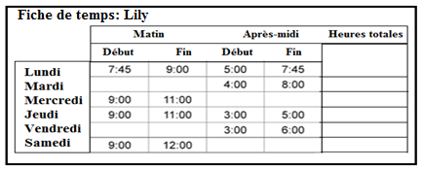
2 h
3 h
3 h
4 h
4 h
4 h

